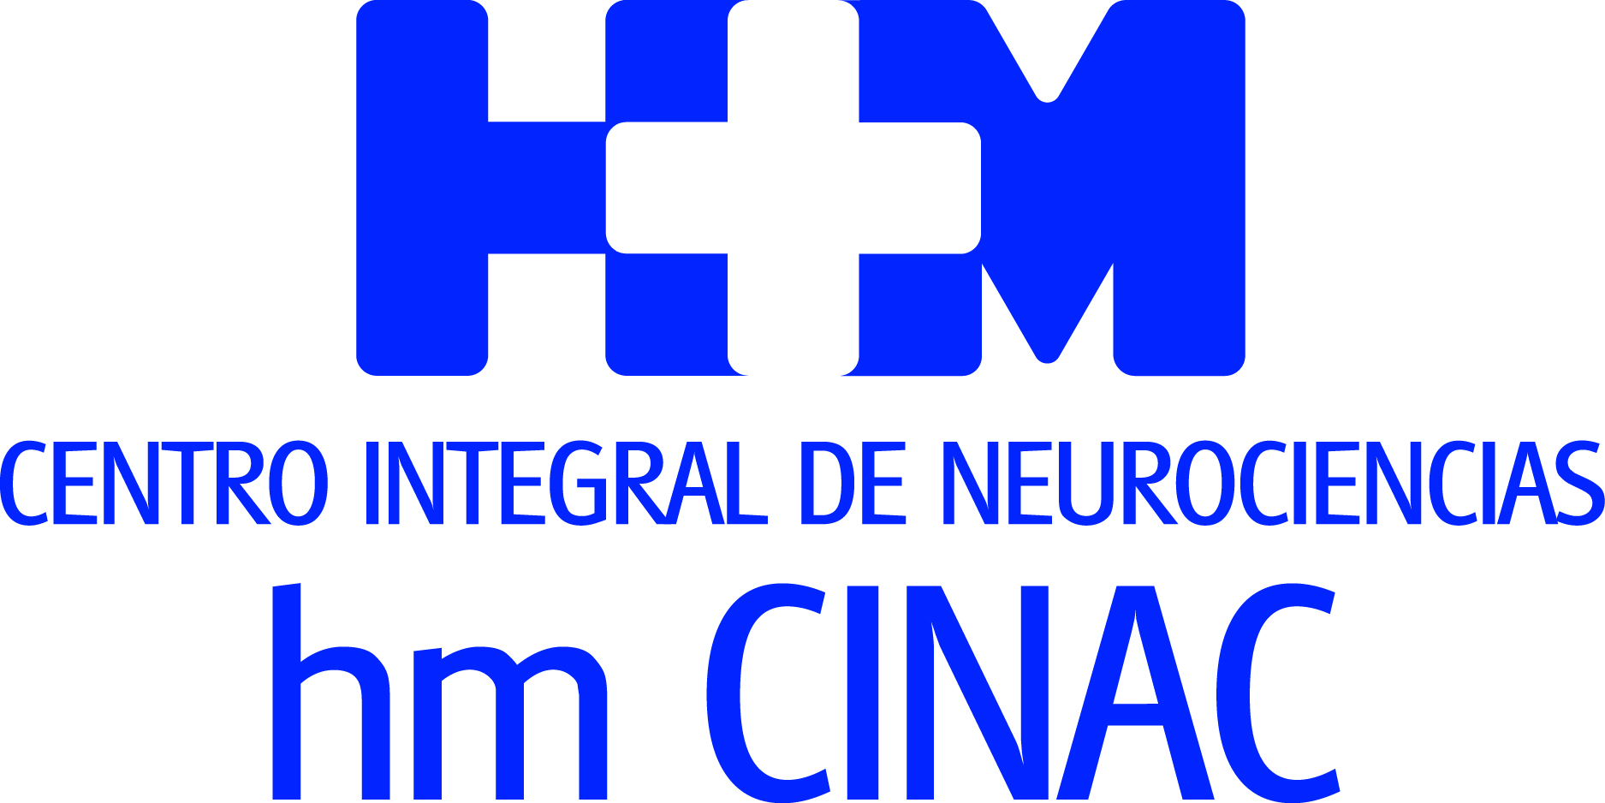


Nova Unidad de Neuropsicología y Neurorrehabilitación dirigida per la Dra. Carmen Pérez-Enríquez

HM CINAC BARCELONA POSA EL FOCUS EN L’ABORDATGE INTEGRAL DELS TRASTORNS NEUROLÒGICS I LES LESIONS DEL SISTEMA NERVIÓS CENTRAL

- Els principals àmbits cap als quals s’enfocarà la pràctica clínica d’aquesta nova àrea són el deteriorament cognitiu i el dany cerebral adquirit, essent el derivat d’un ictus o d’un traumatisme cranioencefàlic provocat per un accident de trànsit el més freqüent.

- La Neuropsicologia estudia la relació entre el cervell i la conducta i, en persones sanes, resulta clau per potenciar mecanismes que promoguin noves connexions cerebrals, alhora que per potenciar hàbits de vida saludables que ajudin a prevenir el deteriorament cognitiu

- En el tractament de les malalties degeneratives, l’equip de Neurorehabilitació d’HM Hospitales realitza un seguiment multidisciplinari del pacient i el seu entorn en les etapes inicials i intermitges per afavorir una millor qualitat de vida

Barcelona, 21 de setembre de 2022. El Centro Integral de Neurociencias AC
HM CINAC Barcelona, ubicat en l’Hospital HM Nou Delfos, ha posat en marxa la Unidad de Neuropsicología y Neurorrehabilitación (d'ara endavant NPS-NRHB) amb l'objectiu d'abordar el diagnòstic i el tractament dels trastorns neurològics i les lesions del sistema nerviós central. Dirigida per la Dra. Carmen Pérez-Enríquez, els principals àmbits d'especialització seran el deteriorament cognitiu i el dany cerebral adquirit, que en moltes ocasions apareix com a conseqüència d'un accident cerebrovascular o de trànsit.

Per a la Dra. Carmen Pérez-Enríquez, coordinadora de la Unidad de NPS-NRHB d'HM CINAC Barcelona, ​​l'objectiu d'aquesta nova àrea d'especialització és “donar resposta a una necessitat creixent entre els pacients neurològics, per als quals no només és important el diagnòstic, sinó també poder proporcionar un tractament personalitzat i eficient. A més, es treballarà també formant, informant i acompanyant les seves famílies. Aquest tractament es realitzarà durant l'hospitalització (fase aguda), en els casos que ho necessitin, o de manera ambulatòria després de rebre l'alta hospitalària”.

En aquest sentit, un equip multidisciplinari atendrà el pacient en un únic espai, la qual cosa li proporcionarà un millor accés i més comoditat. “S'ha creat un circuit d'atenció integral, on el pacient que accedeix al Servei de Neurologia, podrà ser derivat directament a la Unitat NPS-NRHB per a la seva avaluació neuropsicològica. Posteriorment, disposant d'una orientació diagnòstica del cas, es farà una reunió d'equip on es determinarà el tractament individualitzat a seguir: estimulació cognitiva o rehabilitació neuropsicològica, tractament logopèdic, de fisioteràpia i/o psicològic. Finalment, es farà un seguiment de cada pacient, així com dels seus familiars, i seran assistits pels nostres professionals en funció de les seves necessitats”, explica la Dra. Pérez.

Neuropsicologia, la gran desconeguda
La Neuropsicologia és la gran desconeguda per la majoria de la societat. Es tracta de l'especialitat que estudia la relació entre el cervell i la conducta, tant en persones sanes com en aquelles que pateixen alguna afectació del sistema nerviós central. Entre aquestes últimes, l'equip de la nova Unidad de NPS-NRHB d'HM CINAC Barcelona s'orientarà fonamentalment cap al deteriorament cognitiu, accidents cervell-vasculars, esclerosi múltiple, traumatismes cranioencefàlics -conseqüència moltes vegades d'accidents de trànsit-, o neurocirurgia (epilèpsia i/o tumors cerebrals).

La neurorehabilitació està enfocada, precisament, a recuperar aquest tipus de lesions, tot i que també juga un paper important en el tractament de les malalties neurodegeneratives. Així, des de la Unidad de NPS-NRHB d’HM CINAC Barcelona, ​​es treballarà conjuntament per oferir al pacient un seguiment personalitzat a cada fase de la malaltia. D'aquesta manera, els especialistes “podrem adaptar-nos a les diferents etapes que travessarà el pacient i proporcionar-li una millor qualitat de vida al seu entorn, a nivell cognitiu, funcional, emocional, de comunicació i/o deglució”, assenyala la Dra. Pérez- Enríquez.

Un altre aspecte assistencial que aborda la Unidad relativa al camp de la Neuropsicologia resideix en el tractament dels pacients amb seqüeles derivades d'un ingrés prolongat, de vegades amb ventilació mecànica i tractaments de la Unidad de Cuidados Intensivos (UCI), el que s'anomena síndrome post UCI, i que ha cobrat cert protagonisme sobretot arran de la pandèmia de la COVID-19.

Programes d'estimulació cognitiva a persones sanes
Pel que fa a les persones sanes, la Dra. Pérez indica que la neuropsicologia ajuda “als qui, després d'episodis d'estrès, insomni, alteracions de l'estat d'ànim, puguin percebre problemes de memòria o de concentració sense que hi hagi una malaltia neurològica . Aquestes persones, especialment si són d'edat avançada, es poden beneficiar de programes d'estimulació cognitiva per fer una potenciació de mecanismes que promoguin noves connexions cerebrals i ajudin a prevenir el deteriorament cognitiu”. En aquest sentit, cal destacar que hi ha factors de risc associats com els problemes cardiovasculars, la diabetis o el colesterol i que, per evitar-los, cal fomentar els hàbits de vida saludables, com ara una bona alimentació, la reducció de l'estrès, la pràctica d’exercici i d’activitats que contribueixin a millorar la reserva cognitiva.

Pel que fa als objectius a mig termini d'aquesta Unidad de Neuropsicología y Neurorrehabilitación, la previsió d'HM Hospitales és incorporar especialistes en teràpia ocupacional, treball social i psicologia clínica que formin els familiars en l'adaptació de les necessitats dels pacients al seu entorn domiciliari amb la finalitat de potenciar l’atenció a casa i millorar així el seu dia a dia, especialment en fases cròniques o etapes avançades de malalties neurodegeneratives.

HM Hospitales
HM Hospitales és el grup hospitalari privat de referència a nivell nacional que basa la seva oferta en l'excel·lència assistencial sumada a la investigació, la docència, la constant innovació tecnològica i la publicació de resultats.

Dirigit per metges i amb capital 100% espanyol, compta actualment amb 6.500 treballadors laborals que concentren els seus esforços en oferir una medicina de qualitat i innovadora centrada en la cura de la salut i el benestar dels seus pacients i familiars.
HM Hospitales està format per 44 centres assistencials: 16 hospitals, 3 centres integrals d’alta especialització en Oncologia, Cardiologia, Neurociències i 3 centres especialitzats en Medicina de la Reproducció, Salut Ocular i Salut Bucodental, a més de 22 policlíniques. Tots ells treballen de manera coordinada per oferir una gestió integral de les necessitats i requeriments dels pacients.
A Barcelona, ​​HM Hospitales compta amb una xarxa assistencial conformada pels centres hospitalaris HM Nou Delfos, HM Sant Jordi, HM Nens i 3 policlíniques, que donen cobertura a totes les especialitats mèdiques i estan dotats amb tecnologia sanitària d'última generació. Tot per oferir als pacients de la Ciutat Comtal i de Catalunya un projecte assistencial, docent i investigador de referència de la sanitat privada i que s'integra a la xarxa assistencial nacional del Grup HM.

Més informació per a mitjans:
Carles Fernández / Sílvia Roca – VITAMINE! Media & marketing
Tel. 93 100 31 51 / 626 419 691
E-mail: info@vitamine.cat /sroca@vitamine.cat

DPTO. DE COMUNICACIÓN DE HM HOSPITALES
Marcos García Rodríguez
Tel.: 914 444 244 Ext 167 / Mòbil 667 184 600
E-mail: mgarciarodriguez@hmhospitales.com
Més informació: www.hmhospitales.com

